type(x) 输出x的类别

isinstance(x,y) 输出x是否是y的类别
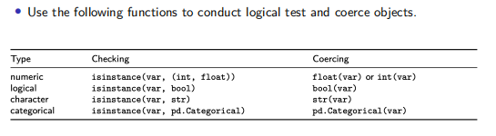

x.lower() 输出x的全部字符小写
x.split(sep="*") 输出array，里面元素是x的分割,里面参数是分隔符

(a:b) b is not included

Np.random.randint(起始范围，结束范围，size=样本数据数量)
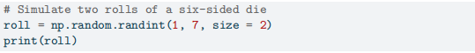

关于counter函数的用法
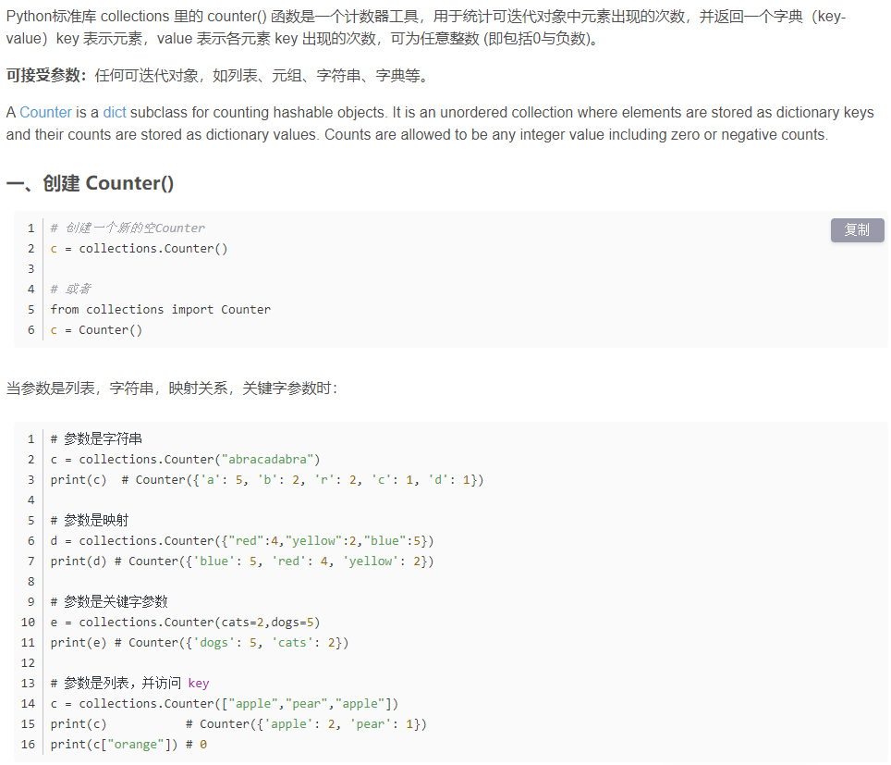

Np.median
Np.arange(起始，结束，间隔）：注意起始到结束是左闭右开区间
np.linspace()

To repeat a sequence, we use the np.tile() function.
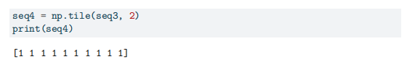

Define a function , we need to clarify three parts of our function : the argument , the default argument ,and the output of the function.

Pd.read_excel(file_name,sheet_name )
file_name可以是相对目录下的文件名，也可以是绝对目录下的文件名

Lambda 函数
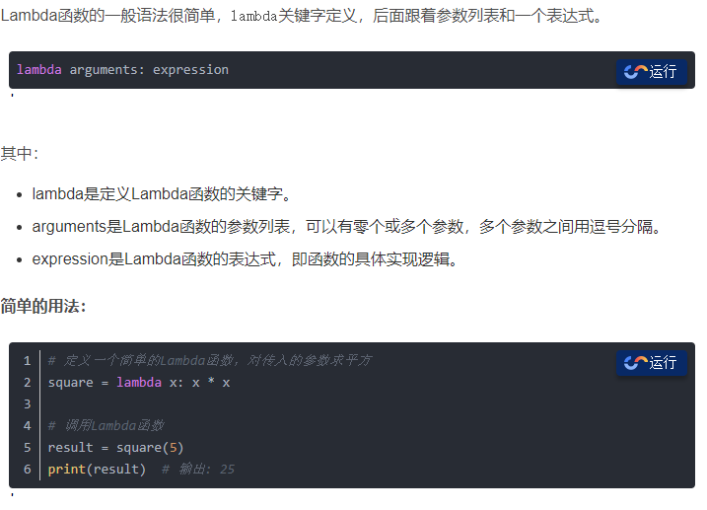

Apply 函数
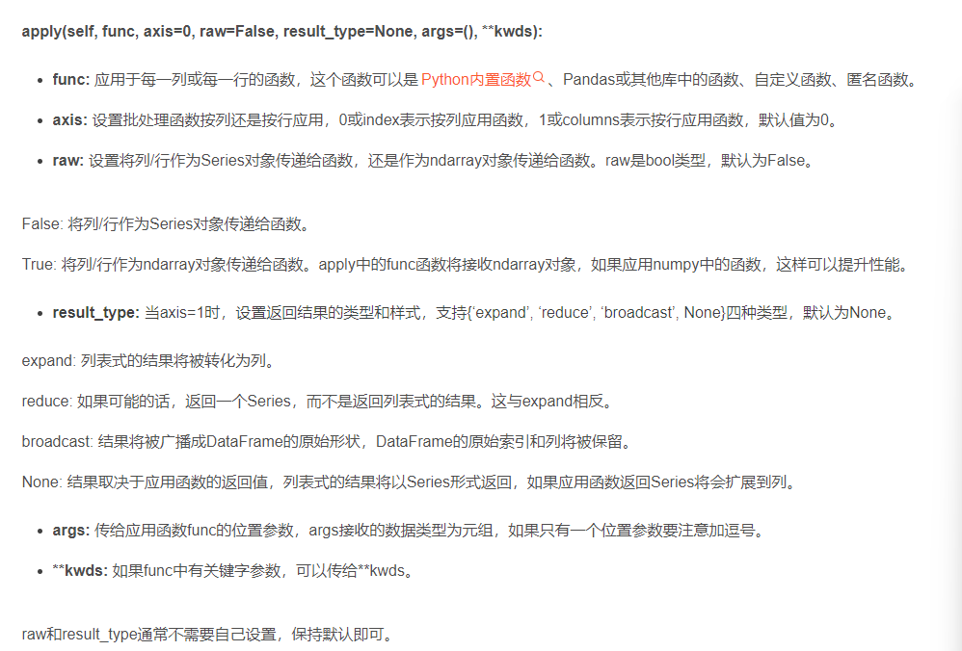

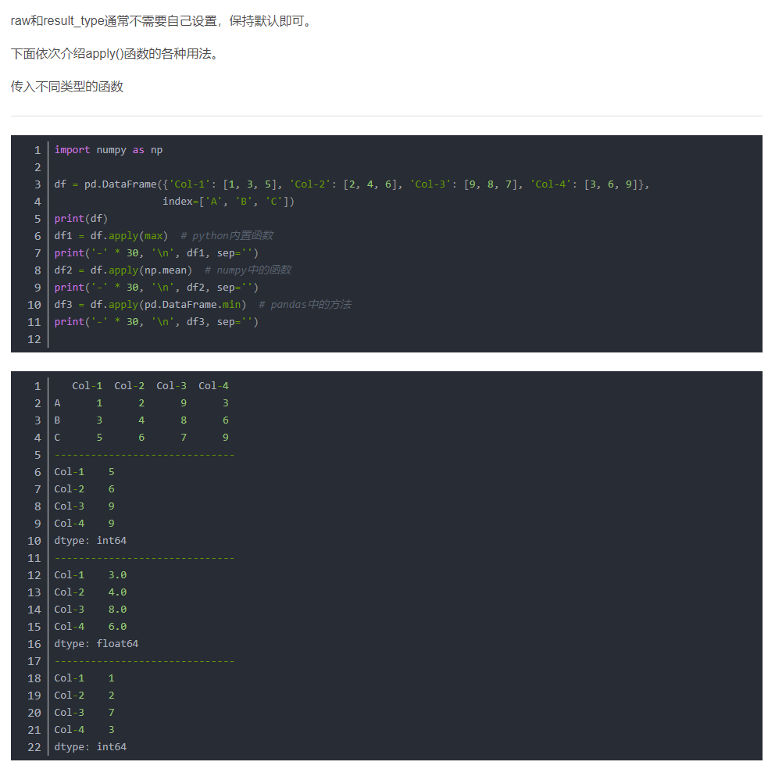
map函数

Melt 函数，将数据表转化为tidy的格式。
Pd.DataFrame.melt(id_var ,var_name ,value_name )
id_var是转化后索引
var_name是堆到列上的变量名
value_name是要填在值上的变量名
例如：

pivot函数

conditional_join
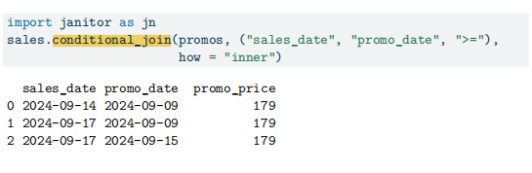
Np.select
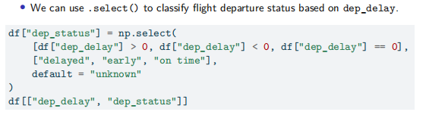
Df.dtypes
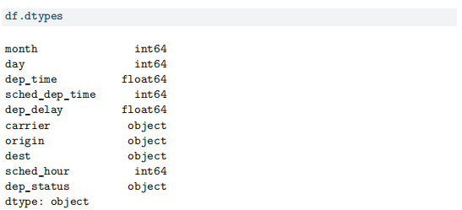
Df.select_dtypes()

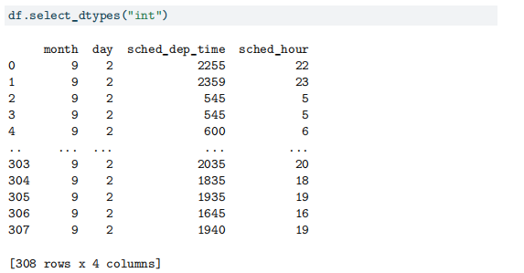

df.columns.str.startswith()
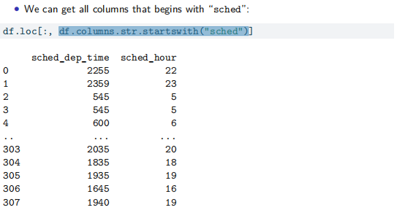
df.filter(regex = "^sched")
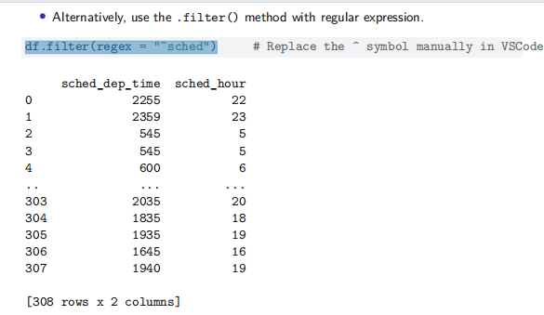

df.columns.str.replace("_time", "")
Pip install command : py -m pip install jupyterlab notebook (windows)

Two principles:
1.Everything in Python is an object.
2.Every object has a type (class).

Avoid the predefined words

Python 区分大小写
pandas 加减是based on the index
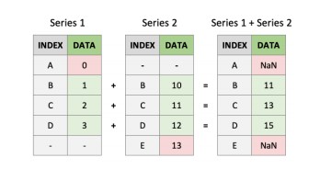
有两种方式来设定pd.DataFrame
1.from a list
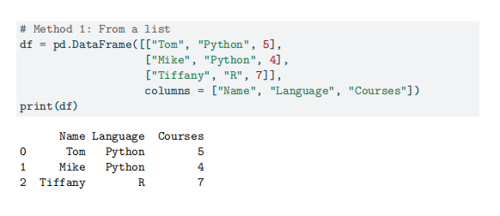
2.from a dictionary
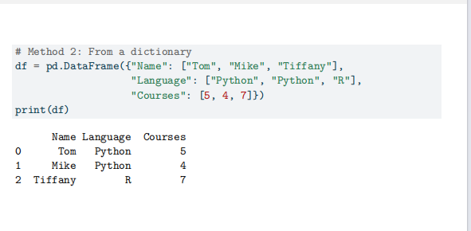

从DataFrame索引，有以下几个方式：
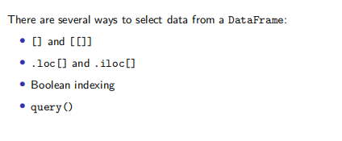
1.[]和[ [] ]
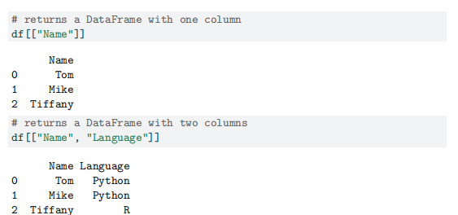
如果要索引好几个列的话就用列表形式来框选出来
2.iloc和loc
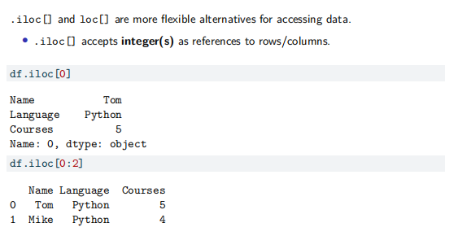
iloc是用index索引的，用数字索引
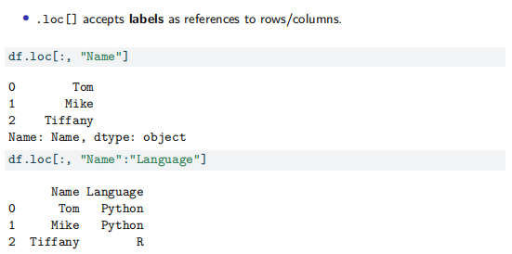
loc是用labels来索引，用str来索引
第一个参数是row（行参数），第二个参数是column（列参数）

3.boolean索引
输入一个的bool列表来的进行索引
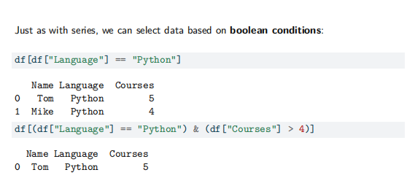
其中df["language"] == "Python" 返回的是一个bool列表

4.query索引
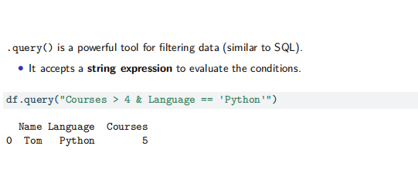
函数里面输入字符串
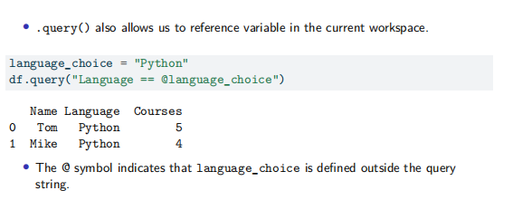
以上字符串里面和外界变量互动
Df.replace("before",'after')替换值

Df.map
client[col] = client[col].map({"yes": 1, "no": 0, "unknown": 0})
用map函数进行全局操作

pd.to_datetime(campaign["last_contact_date"], format="%Y-%b-%d")
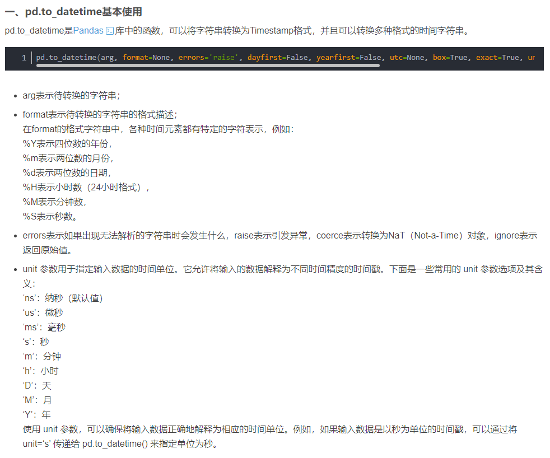

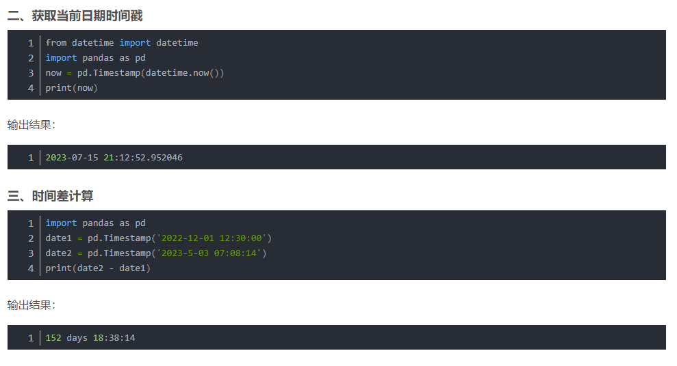
Df.drop()
campaign.drop(columns=["month", "day", "year"], inplace=True)
Df.to_csv()
client.to_csv("client.csv", index=False)
Index = False 可以设置不传输索引

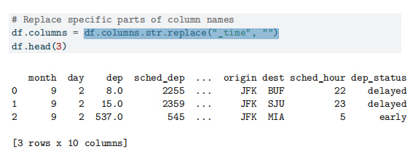
df.reindex(sorted(df.columns), axis = 1)
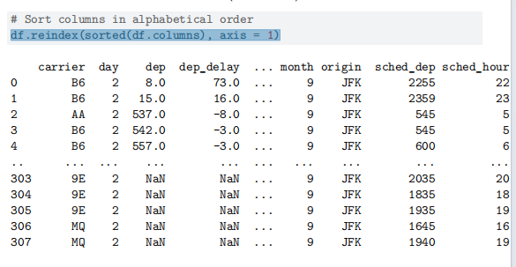
df.groupby("carrier")[["dep_delay"]].mean()
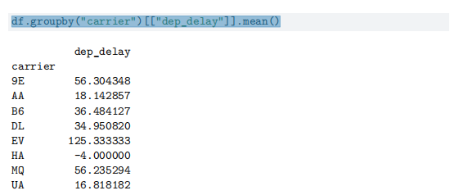

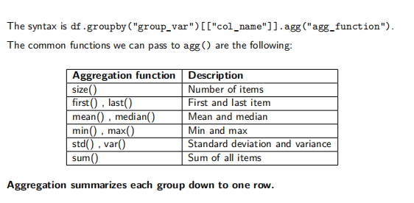
with open(file_path, "r") as file:
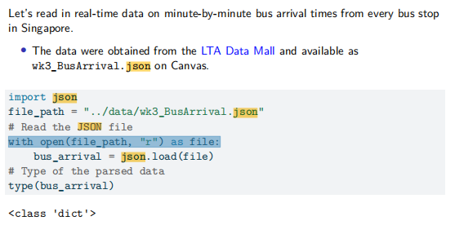
pd.json_normalize(data = bus_arrival, record_path = ["Services"])
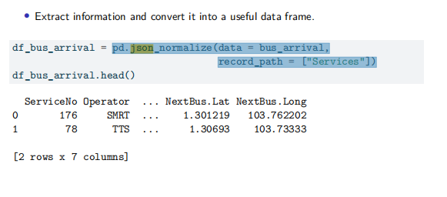

用urllib进行数据请求
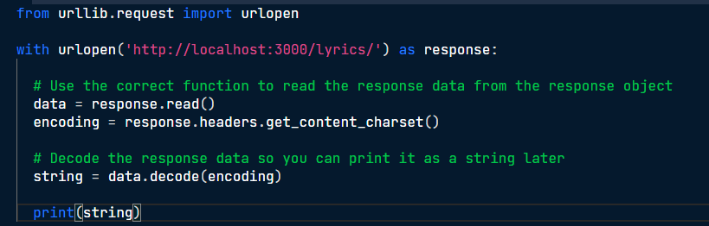
结果如下
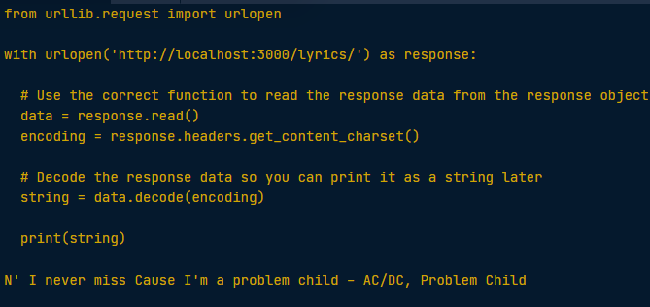

用request包进行api调用
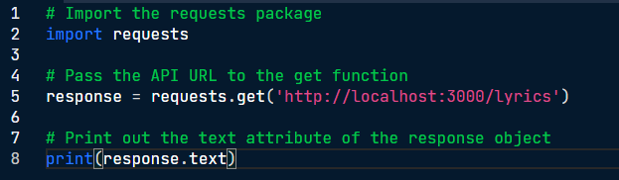
结果与urllib包调用相似

可注意到的是，urllib包使用类似于open函数进行的数据读取的操作，需要用with句式创造一个response对象(仅仅是名称，不是类别)来进行操作。而request包则更加简单，直接操作即可。

URL格式
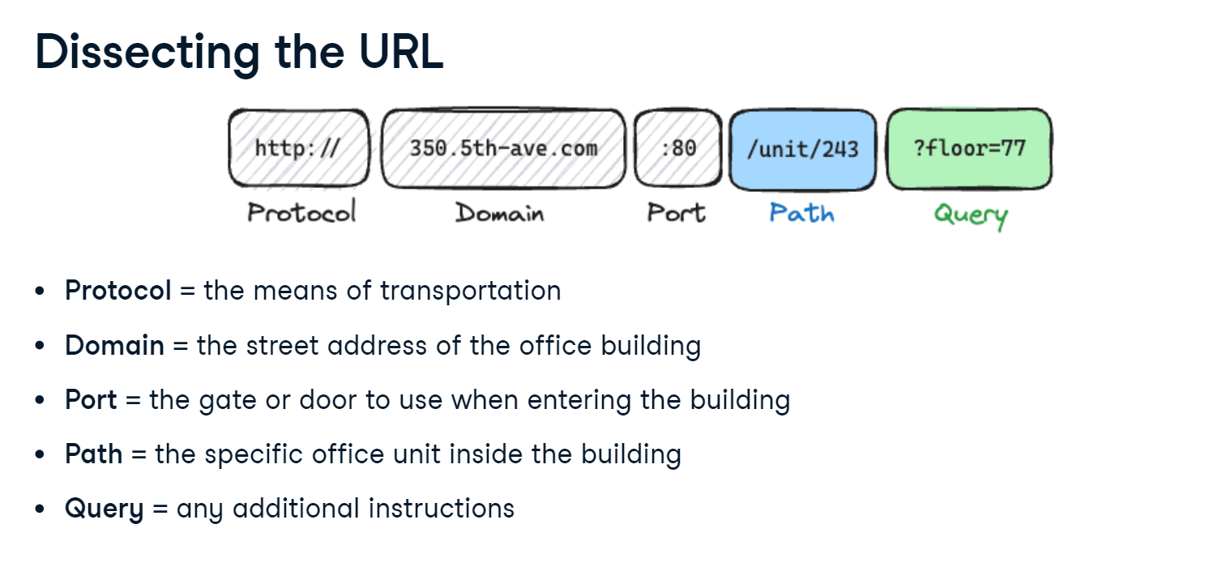

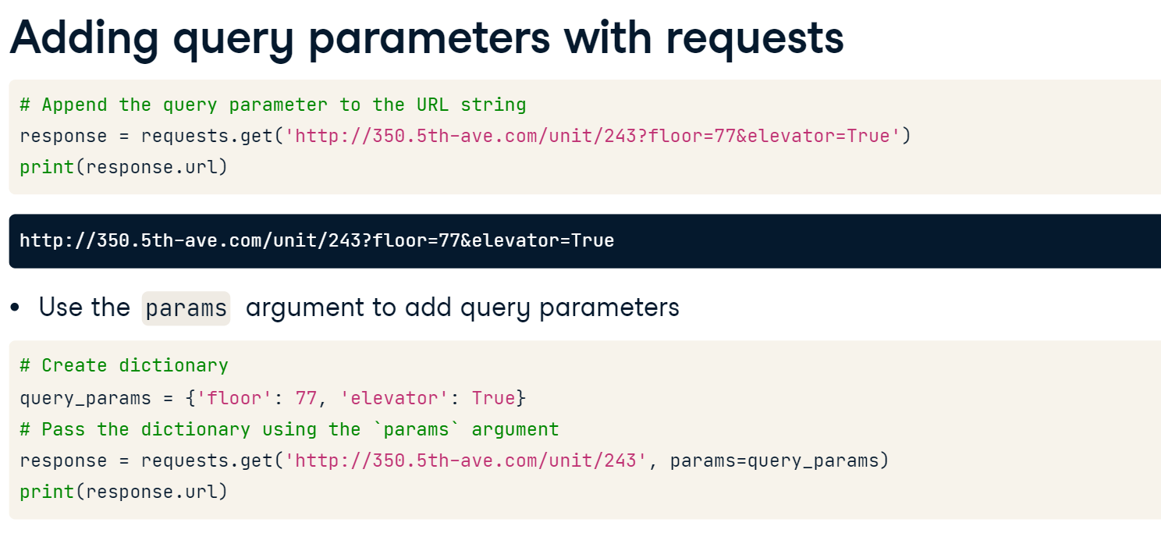
在调用URL的时候，可以直接键入对应的URl地址，也可以用params参数进行调用
